Статьей 17.1 Федерального закона от 24.06.1998 № 89-ФЗ «Об отходах производства и потребления» установлены требования к обращению с вторичными ресурсами.
Так, юридические лица, индивидуальные предприниматели, в результате хозяйственной и (или) иной деятельности которых образовались вторичные ресурсы, обеспечивают их утилизацию самостоятельно либо передачу другим лицам в целях утилизации.
Физические лица, в процессе потребления, которыми образуются вторичные ресурсы, обеспечивают их раздельное накопление в местах (на площадках) накопления твердых коммунальных отходов либо сдачу в места сбора вторичных ресурсов.
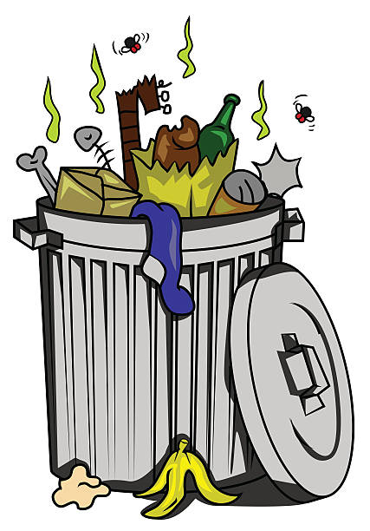
Важным этапом процесса вторичной переработки мусора выступает раздельное накопление (сортировка) мусора. Это то, где каждый может внести свой вклад в создание более комфортных условий жизни.
На территории Еврейской автономной области порядок раздельного накопления твердых коммунальных отходов установлен Постановлением Правительства Хабаровского края от 28.09.2017 № 387-пр.
Так, на территории Хабаровского края организация раздельного накопления твердых коммунальных отходов в зависимости от объемов образуемых отходов и плотности застройки территории может осуществляться несколькими способами:
- установка специальных контейнеров для раздельного накопления бумаги и (или) стекла и (или) пластика, неутилизированных отходов;
- установка контейнеров для вторичного сырья (бумага, стекло, пластик и прочее) и стандартных контейнеров для твердых
С 1 марта 2023 года вступил в силу Федеральный закон от 14.07.2022 № 268-ФЗ «О внесении изменений в Федеральный закон «Об отходах производства и потребления» и отдельные законодательные акты Российской Федерации», который разъяснил понятие «вторичные ресурсы» и установтребования к обращению с вторичными ресурсами.
Проблема скопления мусора и сроков его разложения стоит особо остро, в связи с чем первоочередной задачей является преодоление загрязнения окружающей среды отходами производства и потребления, то есть мусором.
Одним из возможных способов решения этого вопроса может быть вторичная переработка.
Переработка отходов – это повторное применение ненужных вещей с целью последующего использования в качестве сырья, энергии, материалов и продуктов потребления.
В большинстве случаев переработке подлежит стекло, пластик, бумага, текстиль и металлические изделия. Для возвращения их в оборот осуществляется преобразование физического и/или химического свойства.
Польза для экологии
Различные виды отходов имеют различные сроки разложения:
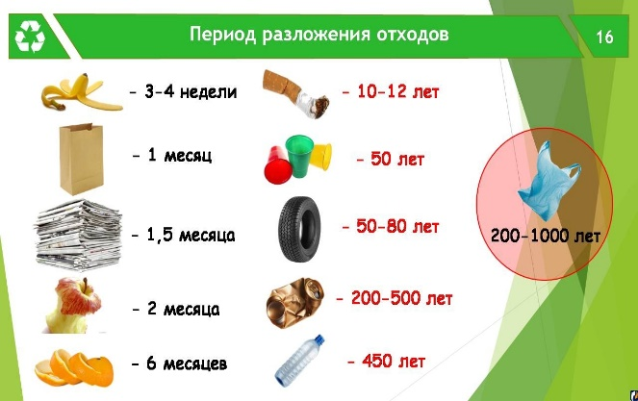

Все это, без дальнейшего применения и уничтожения, долгое время будет накапливаться в огромных количествах на полигонах, земле, в почвах, нанося вред окружающей среде.
Вторичная переработка мусора позволяет избежать негативного влияния скопления и разложения отходов на полигонах, земле, в почвах.

Финансовая выгода
Вторичная переработка мусора помогает существенно снизить затраты на производство новых товаров, снизить вредное воздействие на экологию.
Переработка отходов позволяет подвергать изменению бумагу, пластмассу, металл, предметы одежды и обуви, технику, мебель, строительные материалы, стекло и другие предметы, утратившие потребительские свойства.

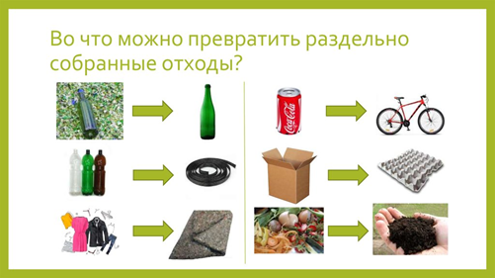

На упаковках товаров можно увидеть специальный знак. Он представляет собой пересечение трех лент и называется «Петля Мёбиуса».
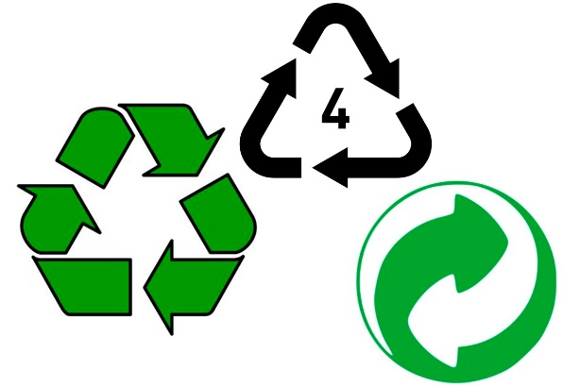

Данный символ говорит о возможности последующей полной или частичной переработки.
Следующим этапом может быть только полная утилизация.
Повторное использование отходов может быть безопасным и выгодным.
Первостепенная задача – восстановление и поддержка окружающего мира. Помимо этого, оно приносит определенную экономическую прибыль.
Таким образом, вторичная переработка мусора преследует две цели: экологическую (польза для экологии) и экономическую (финансовая выгода).

Генеральная прокуратура
Российской Федерации

Амурская бассейновая
природоохранная прокуратура

Биробиджанская межрайонная природоохранная прокуратура

Вторичная переработка мусора

г. Биробиджан
2023 год

